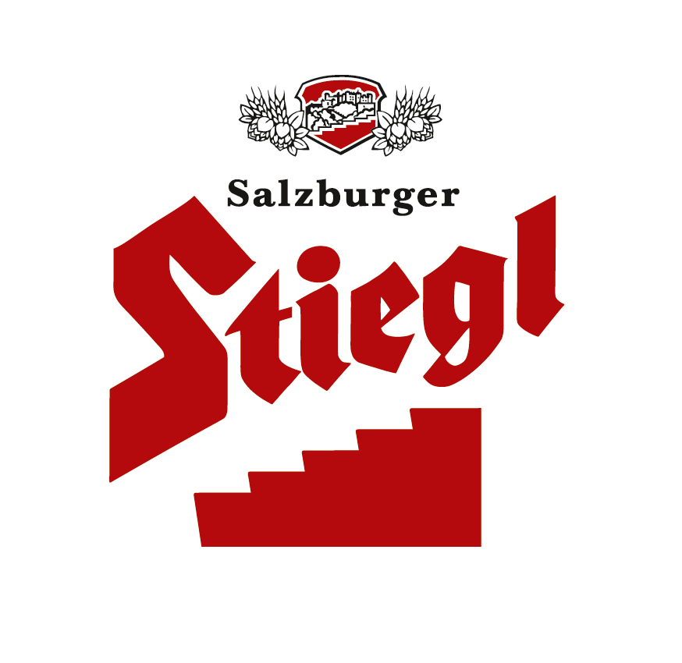
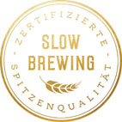
Presseinformation!

 „Christkindl“ – Stiegl-Hausbier für die Weihnachtszeit
 „Honey Amber Ale“ gebraut mit heimischem Bio-Akazienhonig der BIO-Imkerei Hinterhauser
 Festlicher Trinkgenuss aus 100 Prozent biologischen Zutaten

Alle Jahre wieder:
Festlicher Biergenuss mit dem „Stiegl-Christkindl“

Vorfreude ist doch die schönste Freude! Das wissen auch die Biergenießer, die sich die Wartezeit bis zum Weihnachtsfest mit einem besonderen Genuss versüßen. Denn alljährlich präsentiert Stiegl seine winterliche Bierspezialität „Christkindl“ – ein Honigbier für den festlichen Trinkgenuss.

So schnell vergeht ein Jahr und schon wieder dürfen sich Groß und Klein auf das Christkind freuen. Doch während das blondgelockte, himmlische Wesen den Kindern seine Gaben erst am Heiligen Abend bringt, zaubert das bierige „Christkindl“ von Stiegl schon jetzt ein Lächeln ins Gesicht aller Biergenießer. „Unser weihnachtliches Hausbier ‚Christkindl‘ ist ein Honey Amber Ale, das unter einer schneeweißen Schaumkrone kupferfarben aus dem Glas leuchtet und durch seine Komposition aus mildem Honiggeschmack und zarten Hopfentönen für festlichen Trinkgenuss sorgt“, schwärmt Stiegl-Kreativbraumeister Markus Trinker über seine winterliche Bierkreation. Die Aromen-Vielfalt reicht von Karamell bis hin zu feinem Biskuit und verschmilzt mit einer sanften Nuance Akazienhonig. Das weihnachtliche Stiegl-Hausbier versüßt aber nicht nur die Wartezeit bis zum großen Fest, sondern sorgt auch auf der Festtagstafel für den vollkommenen Biergenuss. Denn das „Stiegl- Christkindl“ harmoniert mit Gerichten von Gansl, Ente und Lamm, ist aber auch zu würzigem, gereiftem Käse und süßen Genüssen wie Lebkuchen und Spekulatius der perfekte Begleiter.

Im Handel und in der Gastronomie erhältlich
Vom 01. November bis 31. Dezember ist das Stiegl-Hausbier „Christkindl“ im Stiegl-Braushop, im Stiegl-Getränkeshop Salzburg und online auf www.stiegl-shop.at sowie bei ausgewählten Partnern der Gastronomie und des Lebensmittelhandels in der 0,75-Liter-Einwegflasche erhältlich. In der Gastronomie kann man die Stiegl-Hausbiere auch frisch gezapft vom Fass genießen.

Biergattung: Kreativbier, Spezialbier mit Honig, Honey Amber Ale
Alkoholgehalt: 5,7 % Vol.
Stammwürze: 13,5°
Zutaten: Wasser, BIO-Laufener Landweizenmalz, BIO-Honig, BIO-Hopfen, Hefe (alle Zutaten aus kontrolliert biologischem Anbau)
Bierpflege: Das „Christkindl“ wird aus Stiegl-Bechern getrunken bzw. im Verkostungsglas serviert. Die ideale Trinktemperatur liegt bei 7˚- 9˚ C.

Die Stiegl-Hausbiere: Kreativer Biergenuss
Mit einzigartigen, sorgfältig gewählten Zutaten, kreativen Rezepturen und neuen Interpretationen alter Bierstile überraschen Stiegl-Kreativbraumeister Markus Trinker und sein Team die Bierwelt immer wieder aufs Neue. Auch 2020 dürfen sich Bierkenner und -genießer wieder auf ganz besondere Geschmackserlebnissen freuen – man darf gespannt sein!

_________________________

Bildtexte:

Pressebild 1: Das weihnachtliche Honey Amber Ale „Christkindl“ aus der Stiegl-Hausbrauerei ist vom 1. November bis 31. Dezember erhältlich.

Pressebild 2: Die Stiegl-Hausbier-Gläser im frischen Design sorgen für den optimalen Trinkgenuss der Kreativbiere aus der Stiegl-Hausbrauerei.

Bildnachweis (beide): Stiegl / Abdruck honorarfrei!

2019-11-04

Rückfragen richten Sie bitte an:

Stiegl-Pressestelle, Mag. Angelika Spechtler

PICKER PR – talk about taste, Tel. 0662-841187-0, E-Mail: office@picker-pr.at, www.picker-pr.at

